令和４年度 保育園・こども園事業報告書

新型コロナウイルスの感染が確認されて３年となり、この間に幾度も感染再拡大の波が訪れ、令和４年度も保育の充実と感染拡大防止対策を両立する一年であった。特に、職員の感染拡大防止対策として、国より大分市に配布された抗原検査キットでの検査を１２月から週２回行い、感染拡大防止に努めた。
このような中、４園で年間5,173名（定員に対して平均103％）の受け入れを行うことができた。宗方東こども園においては、無事に「こども園」としての運営をスタートすることができ、１号認定枠の定員も満たし、子育て拠点として地域や保護者から期待される施設となった。
人材確保については、産休・育休の代替等十分な補充が出来ていない園もみられたが、求人募集のチラシ配布や保育士養成校の実習生を積極的に受け入れる事で次年度への人材確保につなげることができた。
また、職員の業務軽減を図るためのICT化がスタートし、保護者への一斉メールやクラスの連絡等様々な状況に合わせて迅速に対応でき、職員や保護者にとって有益な導入となっている。研修については、ZOOMを活用したオンライン研修会が主流で、聴講する時間を自由に選択でき、積極的参加で資質向上に努めることが出来た。
令和４年末、外部の保育園・こども園で不適切な保育が確認され、大きな問題となっている。４園では、「こどもの人権」を守るべく園内研修を定期的に行い、職員一人ひとりが自分の保育や園児対応の振り返りができる機会を設け、安心安全な保育が行えるよう努めた。

４園の取り組み
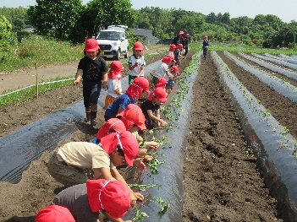
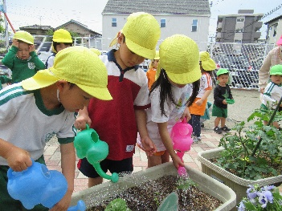
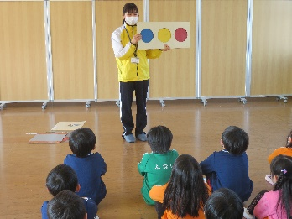

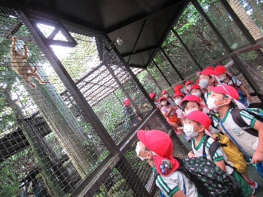
《食育・野菜育て》 《交通安全教室》 《さつま芋の苗植え》
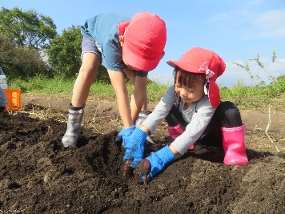
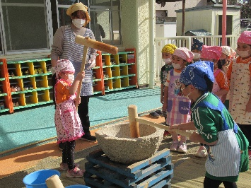
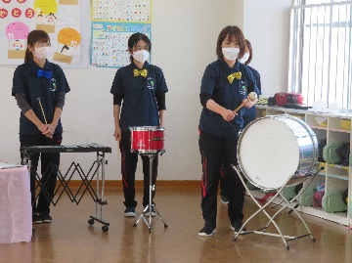

《バス遠足》 《さつま芋掘り》 《園内研修》 《もちつき会》
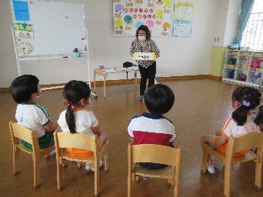
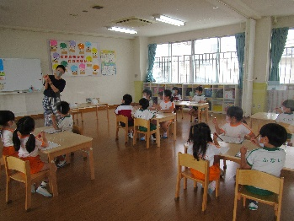
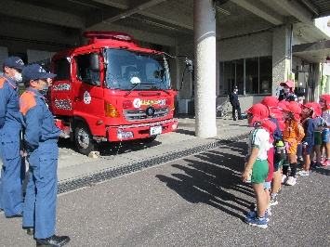

《消防署見学》 《書き方教室》 《英語教室》

